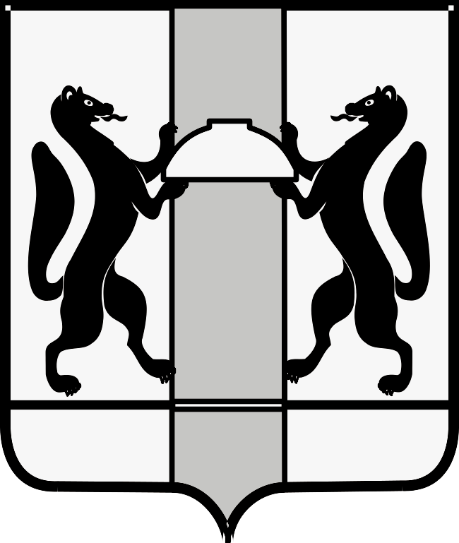
МИНИСТЕРСТВО ЗДРАВООХРАНЕНИЯ НОВОСИБИРСКОЙ ОБЛАСТИ

ПРИКАЗ
№
г. Новосибирск

Об установлении перечня должностей медицинских
работников и медицинских организаций

В соответствии с пунктом 4 Порядка осуществления единовременных денежных выплат врачам в рамках реализации подпрограммы 7 «Кадровое обеспечение системы здравоохранения» государственной программы «Развитие здравоохранения Новосибирской области», установленного постановлением Правительства Новосибирской области от 07.05.2013 № 199-п «Об утверждении государственной программы «Развитие здравоохранения Новосибирской области», на основании проведенного анализа дефицита кадров в государственных медицинских организациях Новосибирской области п р и к а з ы в а ю:
1. Установить Перечень должностей медицинских работников и медицинских организаций (далее – Перечень) согласно приложению к настоящему приказу.
2. Признать утратившим силу приказ министерства здравоохранения Новосибирской области от 18.05.2021 № 1110 «Об установлении перечня должностей медицинских работников и медицинских организаций».
3. Действие пункта 1 настоящего приказа распространяется на правоотношения, возникшие в связи с заключением врачами – специалистами трудового договора или дополнительного соглашения к трудовому договору о переводе на врачебную должность, указанную в Перечне, с государственной медицинской организацией Новосибирской области с 02.07.2021.
4. Контроль за исполнением настоящего приказа возложить на заместителя министра здравоохранения Новосибирской области Аксенову Е.А.

Министр | К.В. Хальзов

С.В. Рыжкова
(383) 238 62 40

